МИНИСТЕРСТВО ОБРАЗОВАНИЯ И НАУКИ
РОССИЙСКОЙ ФЕДЕРАЦИИ
МОСКОВСКИЙ АВИАЦИОННЫЙ ИНСТИТУТ (НАУЧНО-ИССЛЕДОВАТЕЛЬСКИЙ УНИВЕРСИТЕТ)

ЖУРНАЛ

ПО ВЫЧИСЛИТЕЛЬНОЙ ПРАКТИКЕ

Наименование практики вычислительная

Студенты:

?????????????///?????????????
?????????????///?????????????
?????????????///?????????????

Факультет № 8 курс 2 группа 8

Практика с 29.06.20 по 12.07.20

ИНСТРУКЦИЯ

о заполнении журнала по вычислительной практике

Журнал по вычислительной практике студентов имеет единую форму для всех видов практик.
Задание в журнал вписывается руководителем практики от института в первые три – пять дней пребывания студентов на практике в соответствии с тематикой, утверждённой на кафедре до начала практики. Журнал по вычислительной практике является основным документом для текущего и итогового контроля выполнения заданий, требований инструкции и программы практики.
Табель прохождения практики, задание, а также технический отчёт выполняются каждым студентом самостоятельно.
Журнал заполняется студентом непрерывно в процессе прохождения всей практики и регулярно представляется для просмотра руководителям практики. Все их замечания подлежат немедленному выполнению.
В разделе «Табель прохождения практики» ежедневно должно быть указано, на каких рабочих местах и в качестве кого работал студент. Эти записи проверяются и заверяются цеховыми руководителями практики, в том числе мастерами и бригадирами. График прохождения практики заполняется в соответствии с графиком распределения студентов по рабочим местам практики, утверждённым руководителем предприятия.
В разделе «Рационализаторские предложения» должно быть приведено содержание поданных в цехе рационализаторских предложений со всеми необходимыми расчётами и эскизами. Рационализаторские предложения подаются индивидуально и коллективно.
Выполнение студентом задания по общественно-политической практике заносятся в раздел «Общественно-политическая практика». Выполнение работы по оказанию практической помощи предприятию (участие в выполнении спецзаданий, работа сверхурочно и т.п.) заносятся в раздел журнала «Работа в помощь предприятию» с последующим письменным подтверждением записанной работы соответствующими цеховыми руководителями.
Раздел «Технический отчёт по практике» должен быть заполнен особо тщательно. Записи необходимо делать чернилами в сжатой, но вместе с тем чёткой и ясной форме и технически грамотно. Студент обязан ежедневно подробно излагать содержание работы, выполняемой за каждый день. Содержание этого раздела должно отвечать тем конкретным требованиям, которые предъявляются к техническому отчёту заданием и программой практики. Технический отчёт должен показать умение студента критически оценивать работу данного производственного участка и отразить, в какой степени студент способен применить теоретические знания для решения конкретных производственных задач.
Иллюстративный и другие материалы, использованные студентом в других разделах журнала, в техническом отчёте не должны повторяться, следует ограничиваться лишь ссылкой на него. Участие студентов в производственно-технической конференции, выступление с докладами, рационализаторские предложения и т.п. должны заноситься на свободные страницы журнала.

Примечание. Синьки, кальки и другие дополнения к журналу могут быть сделаны только с разрешения администрации предприятия и должны подшиваться в конце журнала.
Руководители практики от института обязаны следить затем, чтобы каждый цеховой руководитель практики перед уходом студентов из данного цеха в другой цех вписывал в журнал студента отзывы об их работе в цехе.
Текущий контроль работы студентов осуществляется руководители практики от института и цеховыми руководителями практики заводов. Все замечания студентам руководители делают в письменном виде на страницах журнала, ставя при этом свою подпись и дату проверки.
Результаты защиты технического отчёта заносятся в протокол и одновременно заносятся в ведомость и зачётную книжку студента.

Примечание. Нумерация чистых страниц журнала проставляется каждым студентом в своём журнале до начала практики.

С инструкцией о заполнении журнала ознакомился:

«12» июля 2019г. Студент /////// _________________ (подпись) Студент //////////// _________________ (подпись) Студент ////////
_________________
(подпись)
ЗАДАНИЕ

кафедры 806 по вычислительной практике

- Создать загрузочный образ миниядра MiniOS.
- Изучить в нём механизм прерываний.
- Составить алгоритм.
- Реализовать алгоритм взаимодействия пользовательских процессов.
- Тестирование алгоритма.
- Список используемой литературы.
- Выводы.

Руководитель практики
от института

«12» июля 2020 г. Подпись

ПРОТОКОЛ

ЗАЩИТЫ ТЕХНИЧЕСКОГО ОТЧЁТА
по вычислительной практике
студентами 1. ?????????????///?????????????
2. ?????????????///?????????????
3. ?????????????///?????????????

Слушали:  Отчёт практиканта  1. Создать загрузочный образ миниядра MiniOS.  2. Изучить в нём механизм прерываний  3. Составить алгоритм.  4. Реализовать алгоритм взаимодействия пользовательских процессов.  5. Тестирование алгоритма.  6. Список используемой литературы.  7. Выводы. | Постановили:  Считать практику выполненной и защищённой на  Оценка 1. _________________  Оценка 2. _________________  Оценка 3. _________________  Оценка 1. _________________  Оценка 2. _________________  Оценка 3. _________________  Оценка 1. _________________  Оценка 2. _________________  Оценка 3. _________________  Оценка 1. _________________  Оценка 2. _________________  Оценка 3. _________________  Оценка 1. _________________  Оценка 2. _________________  Оценка 3. _________________  Оценка 1. _________________  Оценка 2. _________________  Оценка 3. _________________  Оценка 1. _________________  Оценка 2. _________________  Оценка 3. _________________
 | Общая оценка -_________________

Руководитель: Семенов А. С. _______________________
Дата: 12.07.2020

2
5
6
4.1ю1
10
3.1ю1
9
- Инициализация процессов, paging, tasking, syscalls
- Процесс 1 вызывает прерывание для записи в файл
- Обращение к файловой системе для записи
- Запись в файл
- Возврат в процесс 1
- Вызов прерывания для переключения процесса.
- Запуск процесса 2
- Процесс 2 вызывает прерывание для чтения
- Обращение к файловой системе для чтения
- Чтение из файлов
Процессор
Контроллер прерываний
Таймер
Клавиатура
process1
Алгоритм. Взаимодействие пользовательских процессов
Файловая
система
1
7.1ю1
8.1ю1
Process2
main
ТЕХНИЧЕСКИЙ ОТЧЁТ ПО ПРАКТИКЕ

4. Реализация процедуры:

static void write_file(registers_t regs)
{
monitor_write("\t start writing to file test.txt\n");
fs_node_t *fsnode = finddir_fs(fs_root, "test.txt");
monitor_write("\t\t String: Message to 2proc\n");
u8int buf[30] = "Message to 2proc\n";
u32int sz = write_fs(fsnode, 0, 30, buf);
monitor_write("\t end writing to file test.txt\n");

return;
}

void init_write()
{
register_interrupt_handler(0x1, &write_file);
}

static void read_file(registers_t regs)
{
monitor_write("\t start reading from files test.txt and test2.txt\n");
fs_node_t *fsnode1 = finddir_fs(fs_root, "test.txt");
u8int buf1[256];
u32int sz1 = read_fs(fsnode1, 0, 256, buf1);

fs_node_t *fsnode2 = finddir_fs(fs_root, "test2.txt");
u8int buf2[256];
u32int sz2 = read_fs(fsnode2, 0, 256, buf2);
monitor_write("\t\t String (test.txt): \n");
for (int j = 0; j < sz1 - 1; j++)
monitor_put(buf1[j]);
monitor_write("\t\t String (test2.txt): \n");
for (int j = 0; j < sz2; j++)
monitor_put(buf2[j]);
monitor_write("\t end reading from files test.txt and test2.txt\n");

return;
}

void init_read()
{
register_interrupt_handler(0x2, &read_file);
}

static void switch_proc(registers_t regs)
{
my_start();

}

void init_switch()
{
register_interrupt_handler(0x0, &switch_proc);
}

void process_func_one()
{

monitor_write("start proc 1\n");
asm volatile("int $0x1");
monitor_write("end proc 1\n");
asm volatile("int $0x0");

return;
}
void process_func_two()
{

monitor_write("start proc 2\n");
asm volatile("int $0x2");
monitor_write("end proc 2\n");

return;
}

void add_task(process_type proc)
{
task_t *new_task = (task_t*)kmalloc(sizeof(task_t));
new_task->id = next_pid++;
new_task->esp = new_task->ebp = 0;
new_task->eip = 0;
new_task->next = 0;
new_task->process = proc;

task_t *tmp_task = (task_t*)ready_queue;
while (tmp_task->next)
tmp_task = tmp_task->next;
tmp_task->next = new_task;
monitor_write("\n");
}

void my_start()
{

task_t* temp = (task_t*)current_task->next;
current_task = current_task->next;
temp->process();

}

5. Тестирование программы.
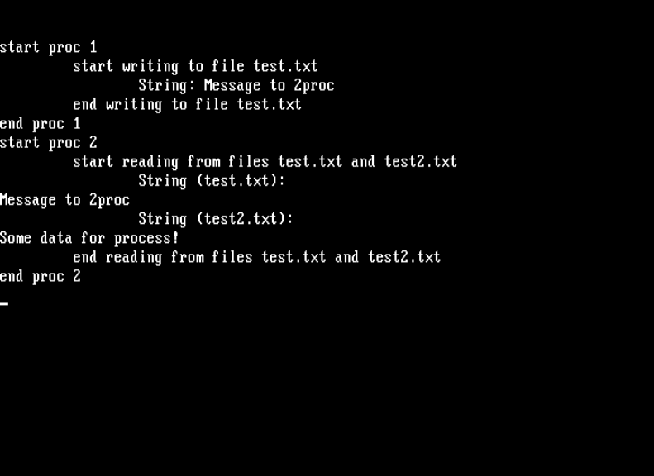

СПИСОК ЛИТЕРАТУРЫ

- Документация MiniOS
- Проектирование сетевых операционных систем/А.С.Семёнов — Москва: Вузовская книга, 2008
- Руководство по созданию простой UNIX-подобной ОС [Электронный ресурс] URL:http://rus-linux.net/MyLDP/kernel/toyos/sozdaem-unix-like-os.html
- Chapter 4.The GDT and IDT [Электронный ресурс]: http://www.jamesmolloy.co.uk URL:http://www.jamesmolloy.co.uk/tutorial_html/4.-The%20GDT%20and%20IDT.html
- Chapter 5.IRQs and the PIT [Электронный ресурс]: http://www.jamesmolloy.co.uk URL:http://www.jamesmolloy.co.uk/tutorial_html/5.-IRQs%20and%20the%20PIT.html
- MOS [Электронный ресурс]: mysticos.combuster.nl URL:https://mysticos.combuster.nl/?p=downloads
- Chapter 8.The VFS and the initrd [Электронный ресурс]: http://www.jamesmolloy.co.uk URL:http://www.jamesmolloy.co.uk/tutorial_html/8.-The%20VFS%20and%20the%20initrd.html
- Chapter 9.Multitasking [Электронный ресурс]: http://www.jamesmolloy.co.uk URL:http://www.jamesmolloy.co.uk/tutorial_html/9.-Multitasking.html
- James Molloy's Tutorial Known Bugs [Электронный ресурс]: https://wiki.osdev.org URL:https://wiki.osdev.org/James_Molloy%27s_Tutorial_Known_Bugs
- Язык Ада в проектировании систем/Р.Бар — Москва: Мир, 1988
- X86 Assembly Language and C Fundamentals/J.Cavanagh — Лондон: CRC Press, 2013
- OSDev.org [Электронный ресурс] URL:https://forum.osdev.org/
- github.com [Электронный ресурс] URL:https://github.com/sukwon0709/osdev
- Операционные системы/Э.Танненбаум, А.Вудхалл — Санкт-Петербург: Питер, 2007
- Пособие по разработке макросов NASM
- Interactive map of Linux kernel [Электронный ресурс]:www.makelinux.net URL:http://www.makelinux.net/kernel_map/
- Wikipedia INT(x86 instruction) [Электронный ресурс]
URL:https://en.wikipedia.org/wiki/INT_(x86_instruction)
- Wikipedia Interrupt descriptor table [Электронный ресурс]
URL:https://en.wikipedia.org/wiki/Interrupt_descriptor_table

ВЫВОДЫ

- Так как в Ubuntu 18.04 нет grub, но есть grub2, то необходимо использовать предыдущую версию, например 16.04, чтобы компиляция файлов ядра прошла успешно, потому что в этой сборке можно установить grub
- Необходимо изменить makefile для корректного создания загрузочного образа
- Так как для создания сборки MiniOS с виртуальной файловой системой нужно подгрузить модуль initrd, то в папке grub в menu.lst под строкой, начинающейся с "kernel", дописываем "module /initrd"
- Долго не получалось подключить виртуальную файловую систему из-за неправильной инструкции сборки.
- В процессе выполнения задания изучили механизм прерываний.
- Каждую из сборок легко собрать, немного изменив первоначальный make файл.
- Много полезной информации нашлось на иностранных ресурсах.

